**影像组学模块代码说明**

### 参考资料

影像组学特征项说明及计算公式参考：

https://pyradiomics.readthedocs.io/en/latest/features.html

### 类结构图

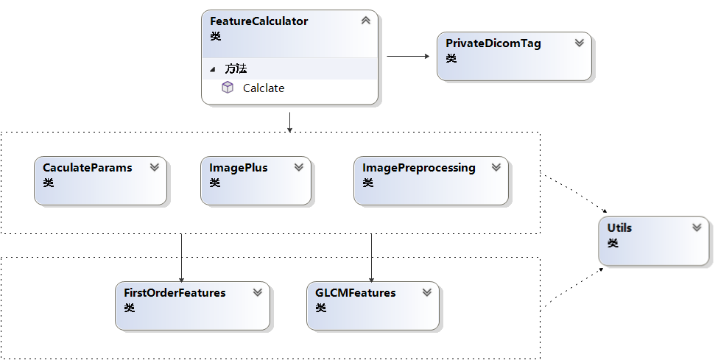

其中：

FeatureCalculator是外部调用接口类

PrivateDicomTag是私有标签定义类

CaculateParams是计算参数对象类

ImagePlus是计算的图像对象类

ImagePreprocessing是图像处理方法类

Utils是通用工具类

FirstOrderFeatures是一阶特征计算类

GLCMFeatures是灰度共生矩阵特征计算类

### 类定义

1. FeatureCalculator类

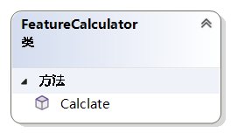

Calclate方法传入图像和ROI的DicomDataset对象。

1. PrivateDicomTag类

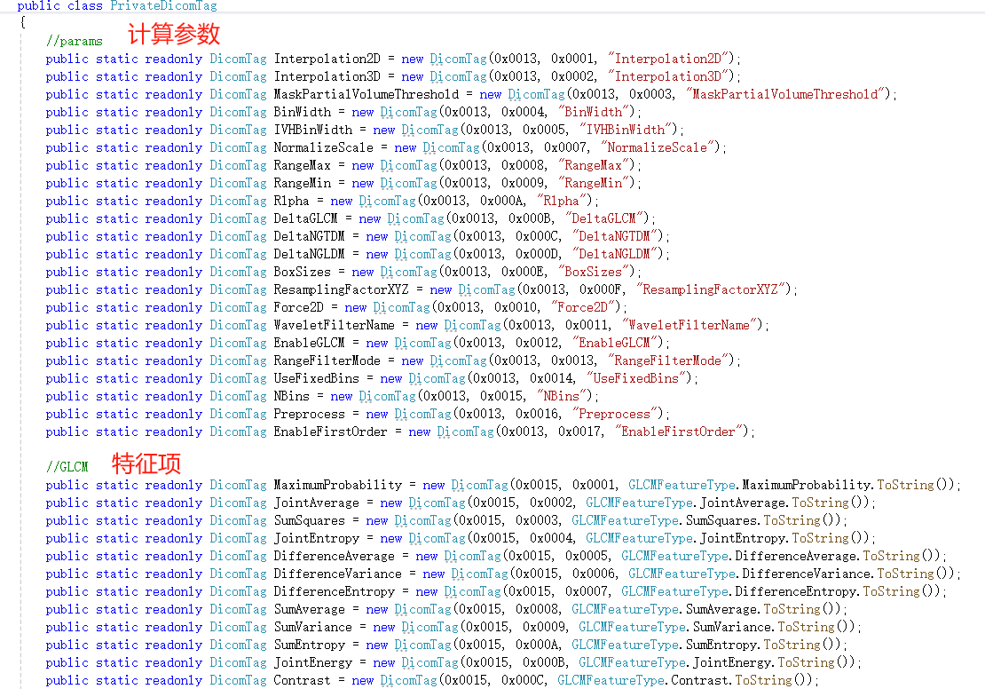

这些私有Dicom标签定义了需要计算的特征项和计算参数，由Calclate方法的第一个DicomDataset参数传入。

1. CaculateParams类

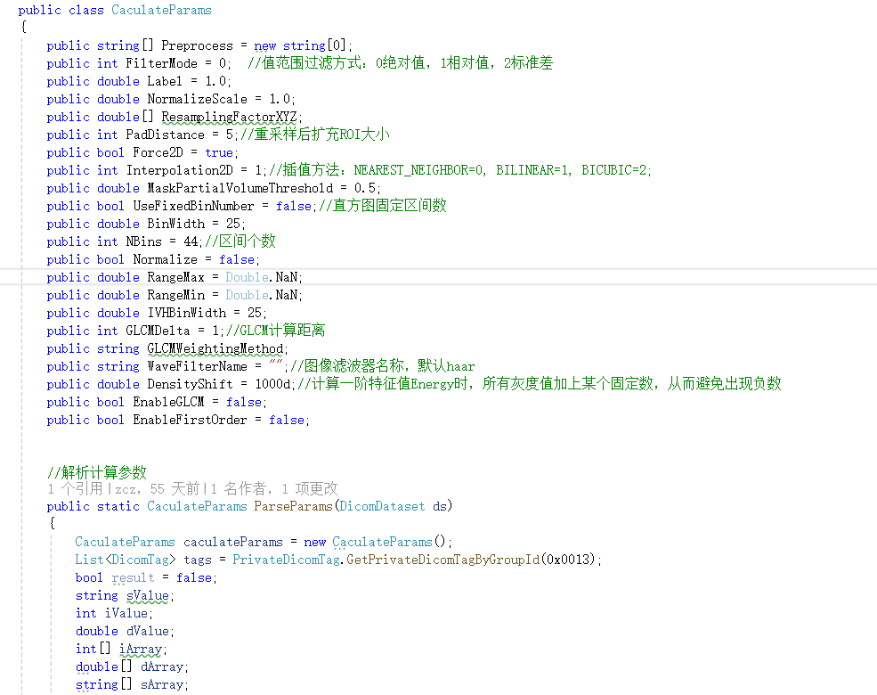

根据dicom私有标签定义解析出各个计算参数后，作为参数对象传入后续的图像处理和特征值计算方法。

1. ImagePlus类

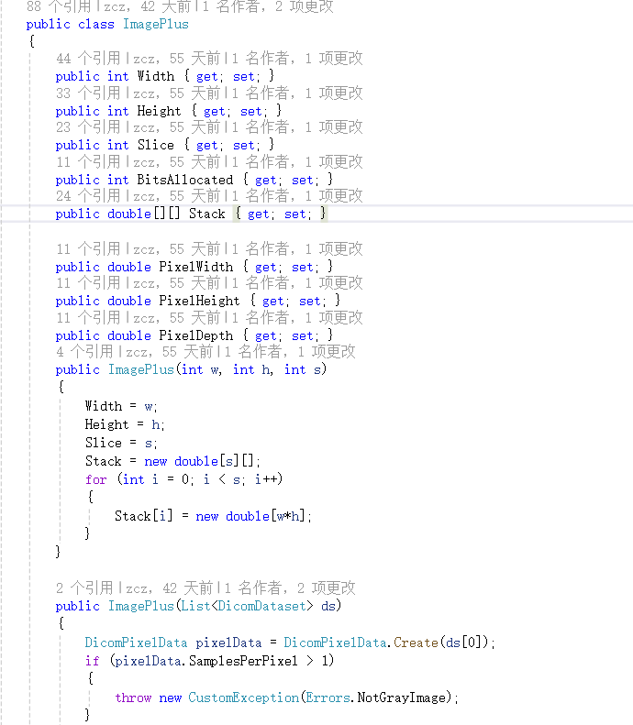

图像对象类，Stack为像素数据，第一个索引为层数，第二个索引为XY平面像素数据。

1. ImagePreprocessing类

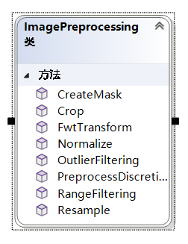

图像处理类，主要包括裁剪（Crop）,Normalize(归一化)等静态方法，传入对象为ImagePlus类。

1. Utils类

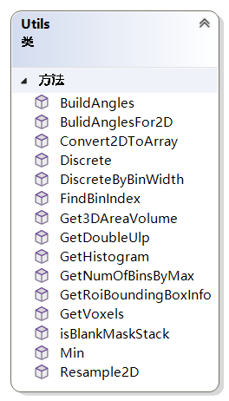

工具类，主要包括一些常用的静态方法：

GetVoxels：获取ROI区域内像素值

Resample2D：二维图像重采样

Discrete：图像像素值离散化

DiscreteByBinWidth：根据间隔大小离散图像像素值

FindBinIndex：根据像素值获取间隔索引，即离散值

GetNumOfBinsByMax：获取ROI内最大离散值

IsBlankMaskStack：判断Mask图像是否为空

GetDoubleUlp：获取Double最小值

Convert2DToArray：二维数组按行列转为一维数组

Min：获取数组最小值

GetHistogram：统计像素离散值的直方图

GetRoiBoundingBoxInfo：获取ROI区域的矩形边界

BuildAngles：GLCM计算的三维图像坐标角度

BulidAnglesFor2D：GLCM计算的二维图像坐标角度

Get3DAreaVolume：计算三维图像的表面积和体积

1. FirstOrderFeatures类

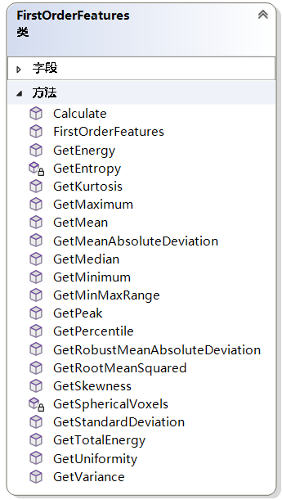

一阶特征计算类，传入处理后的图像和ROI对象，以及计算参数对象，GetXXX方法就是计算对应特征项的方法，比如GetEnergy()就是计算能量特征项。

1. GLCMFeatures类

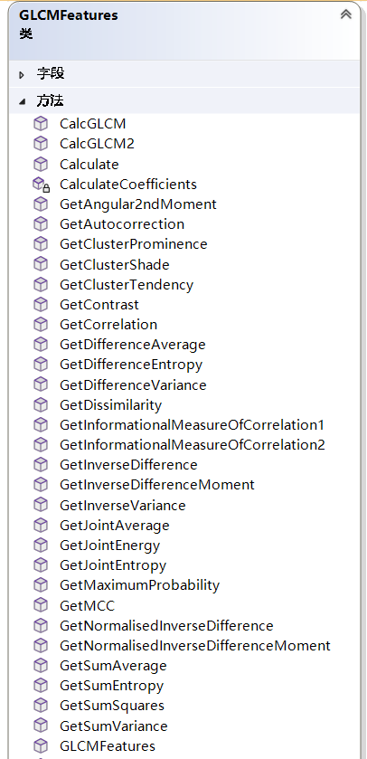

灰度共生矩阵计算类，传入处理后的图像和ROI对象，以及计算参数对象，GetXXX方法就是计算对应特征项的方法，比如GetContrast()就是计算对比度特征项。